Задания для СОРов и СОЧей
Депортация народов СССР в Казахстан.
Представлены правильные ответы.

- «Словарь терминов по теме. Определите значение . ( здесь все правильно, надо переставить)
1.Репрессия 1.ущемление в правах, карательная мера, наказания,
применяемые государственными органами.

2. Депортация 2.принудительное перемещение лица, группы лиц или народа за
пределы государства или определенного региона; высылка,
изгнание.

3.Эвакуация 3.вывоз населения, предприятий, учреждений, имущества и др.
местности, находящейся под угрозой вражеского нападения или
стихийного бедствия.
4.Реабилитация 4. восстановление в правах, отмена необоснованного
обвинения невиновного лица либо группы лиц.

5.Геноцид 5.действия, совершаемые с намерением уничтожить
какую-либо
национальную, этническую, расовую, религиозную культурно-
этническую группу.

6.Тоталитарная система 6.политическая система, которая стремится к полному
контролю государства над всеми сторонами жизни общества.

7.Коллаборационизм 7.осознанное, добровольное сотрудничество с
врагом в его интересах и в ущерб своему государству.

2. Определите, по какому принципу устроены логические ряды и найдите по одному лишнему слову в каждом ряду.
- ингуши, чеченцы, балкарцы, белорусы, крымские татары, турки-месхетинцы
- 1937 г., кулаки, Дальний Восток, Казахстан, корейское население
- 1941 г., Автономная Республика Поволжья, Северный Кавказ, Сибирь, Казахстан, 360 тысяч человек.
- Поволжье, 1944 г., крымские татары, Узбекская ССР, Казахстан.

3.Характерные черты депортации народов в Казахстан. К каждому аргументу подберите соответствующие доказательства.
Аргументы | Доказательства
Внезапность выселения | Депортируемым отводилось от нескольких минут до получаса на сборы, после чего их на грузовиках транспортировали к железнодорожным станциям.
Молниеносность | Операция по депортации крымских татар началась рано утром 18 мая и закончилась 20 мая 1944 года.
Всеобщность. | Согласно Постановлению Верховного Совета СССР от 28 августа 1941 года «О переселении немецкого населения, проживающего в Поволжье» осенью 1941 года из Поволжья было выселено 1 млн 120 тысяч немцев, из них 420 тысяч были размещены в Казахстане.Отзывали даже с фронта.
Жестокость. | Многие десятки тысяч человек погибли в первые месяцы после депортации от голода и болезней, выжившие стали труд- армейцами. Им запрещалось покидать новое место жительства, нарушение этого положения каралось каторжными работами до 20 лет.
Смертность. | Считается, что в пути погибали порядка 30-40% депортированных, около 10-20% просто не переживали на новом месте и первую зиму.

4.Составь рассказ о депортации одного из народов в Казахстан в годы Великой отечественной войны на основании фото.
Используй в рассказе слова: «спецпереселенцы», товарные вагоны, ссылка, войска НКВД, высокая смертность, конвой, болезни, голод.
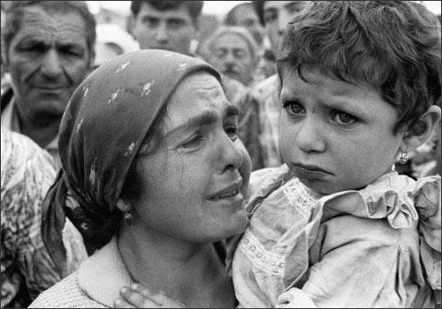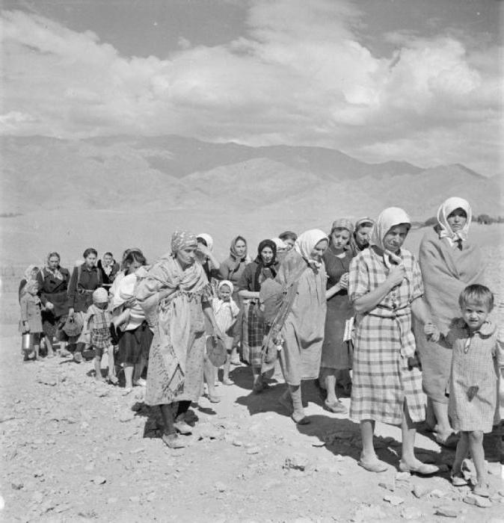

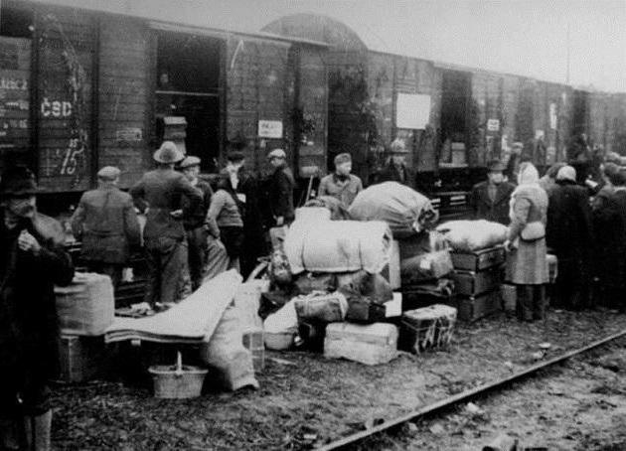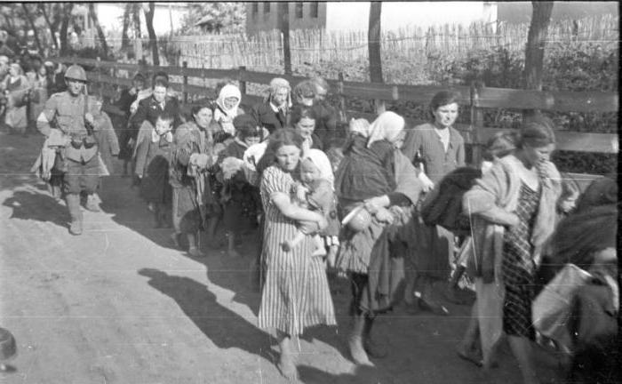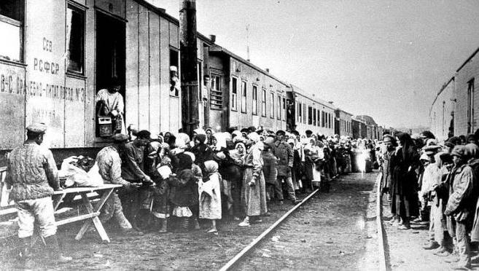

5.Согласны ли вы с данными мнениями о депортациях народов в Казахстан в годы Великой Отечественной войны?
- выселение было «постепенным», людям давали две недели на сборы, большинство за эти дни самостоятельно покидали свои дома ( нет)
- многие депортированные народы обвиняли в шпионаже в пользу фашистов (да)
- выселялись жители только приграничных территорий (нет)
- депортация затрагивала народы , у которых были свои государства за пределами Советского Союза. ( нет)
- в 1943-1944 годах в Казахстан были выселены представители народов Северного Кавказа: калмыки, балкарцы, чеченцы, ингуши, карачаевцы, турки-месхетинцы ( да)
- процесс реабилитации депортированных народов начался только со второй половины 1950-х годов (да)
- С 1937 года из районов Дальнего Востока в Среднюю Азию и Казахстан стали насильственно переселять корейское население. (да)

